**Vak Bottyán János Katolikus**

**Műszaki és Közgazdaság Technikum,**

**Gimnázium és Kollégium**



**54 213 05 Szoftverfejlesztő szakképesítés**

***Mobil E-Napló***

**Készítette: Silkó Levente 2023**

# Tartalomjegyzék

# Előszó

Az oktatás iránt elkötelezett diákok számára rendkívül fontos az iskolai információkhoz való hozzáférés, mint például az adott napon tartandó órák, az elért jegyek vagy más hasonló információk. A kormány által kifejlesztett Kréta alkalmazás erre nyújt megoldást, azonban a felhasználók tapasztalhatták, hogy az alkalmazás kinézete és funkcionalitása kissé elavult.

Ezen a ponton a jelenlegi projekt célja, hogy modern dizájn stílusokat, elemeket és újra gondolt elrendezéseket használjon, hogy frissítse és élettel tölthesse meg a felhasználói felületet, miközben egyszerűbbé teszi annak használatát. Ennek eredményeként az alkalmazás használata még hatékonyabb és kényelmesebb lesz a felhasználók számára.

# Bevezető

A záródolgozat témája egy mobilos E-napló létrehozása, amely a saját tapasztalatból fakadó problémákat kívánja megoldani, miközben az alkalmazás felületét újra gondolja és egyszerűsíti. A cél olyan megoldást biztosítani, amely az átlagos felhasználó számára is vonzó, modern és letisztult, miközben hatékonyan kezeli a régi problémákat.

Megvalósíthatósági elemzés

Elvárások:

* Felhasználó saját fiókjával be tud jelentkezni.
* Megtudja tekinteni a legutóbbi eseményeket, jegyeket.
* Láthatja az aznapi óráit
* jegyeit tantárgyak szerint átlagolva megtekintheti, és diagram(okkal) kiegészítve.
* hiányzásait követheti.
* általános információkat megnézheti a fiókjáról.

Megvalósíthatósági elemzés:

* humán erőforrás: 1 fejlesztő, óraszám: ~180
* hardver erőforrás:

**Minimum:**

* Operációs rendszer: Android 11 (Ios, windows, web)
* Memória: 1GB
* Háttértár: Minimum 300MB
* Periféria: Érintőképernyő

**Ajánlott:**

* Operációs rendszer: Android 13 (Ios, windows, web)
* Memória: 4GB
* Háttértár: 1GB
* Periféria: Érintőképernyő

Opcionális (ha nem helyi szerverről fut):

* Kréta szerverek

Alkalmazni kívánt programozási nyelv(ek):

* Dart
* Flutter (keretrendszer)
* GetX (state / route menedzser)
* Hive (adatbázis)

Szoftver erőforrás:

* Visual Studio Code (v1.76.2)
* Android Studio Emulator

Üzemeltetés:

* Csak az alkalmazás telepítésére van szükség

Karbantartás:

* Nem kell biztosítani

Megvalósítás:

* Kb. 180 óra, Költség: Nincs (csak villanyszámla, wifi/mobilnet [3MB])

Követelmények (funkcionális)

Bejelentkezési oldal megjelenítésekor:

* Szövegdobozokkal való interakció,
* Gomb bejelentkezéshez.

Főoldal megjelenésekor:

* Alsó Navigációs Menü segítségével navigálás.
* A Profil oldalon jobb fent kijelentkezés gomb

Oldalválasztás végrehajtása:

* Navigációs menüre való érintéssel

Hatékonyság:

* Az alkalmazás könnyedén folyamatosan fut.
* Gyors válaszidő
* Pontos visszajelzés

Megbízhatóság:

* Hibalehetőség maximum szerver oldalról történhet.

**Követelmények (nem funkcionális):**

Biztonság:

* Biztonságos adatkommunikáció a telefonnal.
* Biztonságos szerver kérések.

Hordozhatóság:

* Telefonon használva lehetséges

Felhasználhatóság:

* Megfelelő instrukciók biztosítása

Környezet:

**Működés**:

* Gyors működés
* Megbízható használat
* Biztonságos működés
* A hibalehetőségek kizárása
* Gyakori használat

**Felhasználói felület:**

* modern design
* Átlátható felhasználói felület
* Könnyen kezelhető
* Interaktív elemek
* Intuitív felület
* Animált váltások

**Felhasználói felület**

A bejelentkezési képernyő:

**Felépítésé**

Fejléc kép: ezt a képet a Midjourney AI-al készítettem. Röviden a működéséről, megadod az AI-nak hogy miket szeretnél a képeden látni, specifikus beállításokkal, mint például a képarány, ezek után generál 4 darab képet, és kiválaszthatod hogy a négy kép közül melyiket akarod felskálázni, vagy új verziókat generálni.

Az interfész egy úgy nevezett Stack-en helyezkedik el, és a felhasználó felület és a háttér között van egy homályosítás effekt és ezen helyezkedik a Cím, Szlogen stb.

Két darab szöveg dobozzal (flutterben TextField-nek hívjak) történik a bejelentkezéshez szükséges adatok elkérése.

A bejelentkezésre kattintás után elindul az adatok validációja, ezután kérést intézz a kréta szerverek felé, és ha minden sikeres akkor át helyez a fő képernyőre.

Felléphető hibák:

* Üres felhasználónév szövegdoboz
* Üres jelszó szövegdoboz
* Hibás felhasználónév vagy jelszó (szerver hívásnál derül ki)

Hibák megjelenítésé a felhasználónak:

A felléphető hibákat a gomb szövegének kicserélésével oldottam meg.

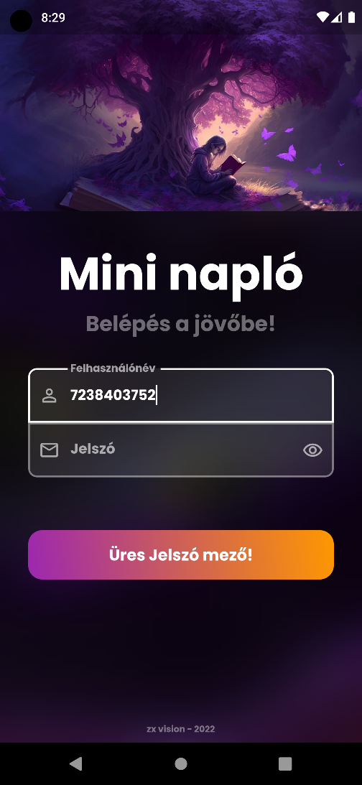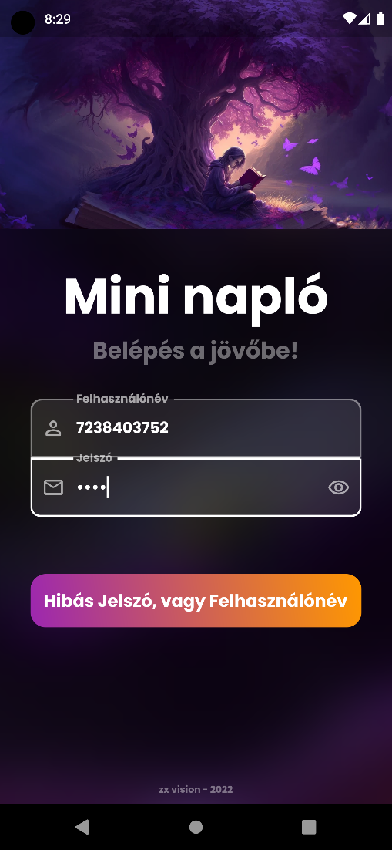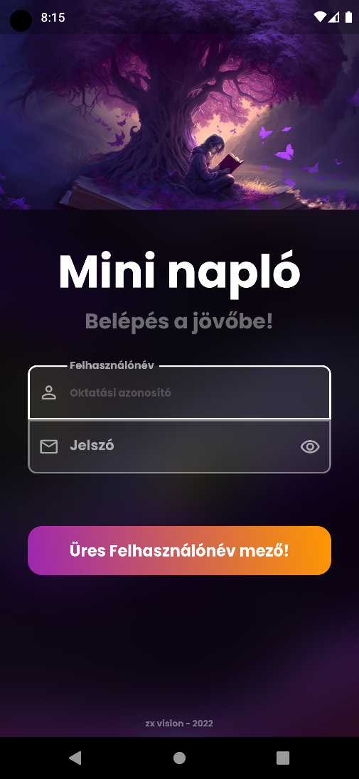Felhasználó felület hiba megjelenítéséi:

Sikeres bejelentkezést követően a felhasználó átkerül a főoldalra, és itt az alsó navigációs menüvel lehet lépegetni az oldalak között.

Az alsó menün az adott oldalak lesznek elérhetőek:

Oldalak:

* Főoldal
* Órarend
* Értékelések
* Hiányzások
* Profil

A legtöbb oldalon hasonló felépítés található, egy fejléc, tartalom és az alsó navigációs menüből áll

Főoldal felépítésé

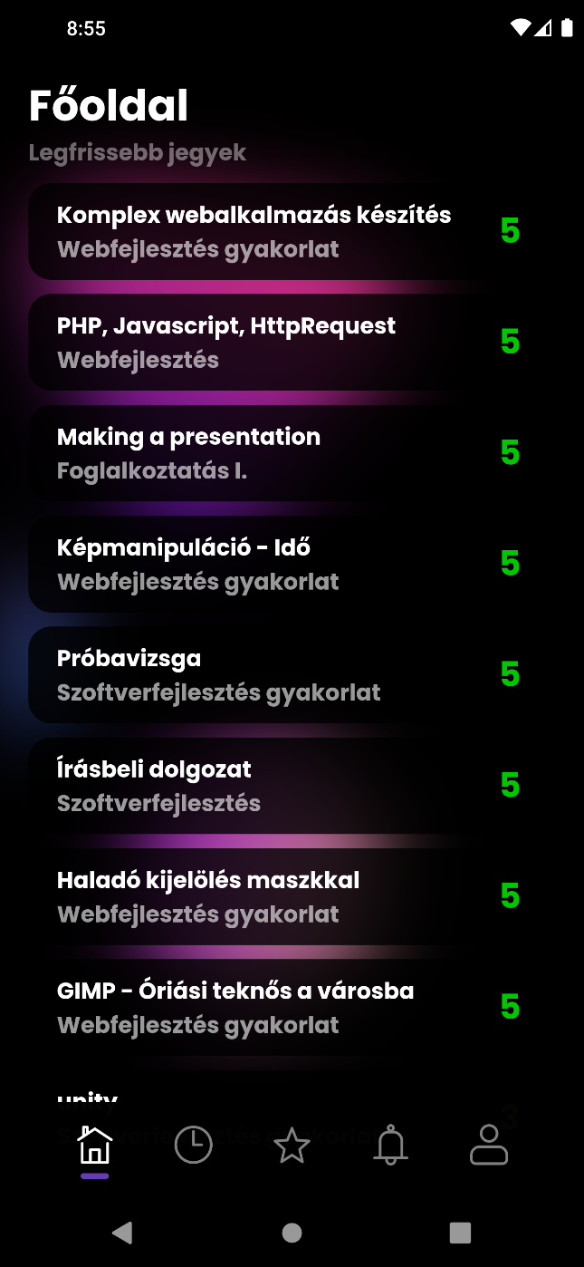A képernyő tetején a fejléc látható, ahova tartózkodik az adott oldal neve, alatta egy halványabb felirat tudatja a felhasználóval, hogy miket is lát az adott oldalon.

A fejléc alatt van a tartalom rész, ahol úgy nevezett csempéket láthat a felhasználó.

Egy csempe egy tanár által beírt jegyet jelenít meg.

Alul az alsó navigációs menü található, ami minden oldalnál megtalálható elem.

Mindezek mögött egy Rive animációs háttér van, amiben 3 pötty mozgását lehet megfigyelni.

Egy csempe felépítésé:

A csempe enyhén átlátszó ezáltal lehet látni a háttérben lévő animációt.

Csempén megtalálható tartalom:

* Leírás
* Tantárgy
* Osztályzat

Órarend felépítésé

